**МИНИСТЕРСТВО НАУКИ И ВЫСШЕГО ОБРАЗОВАНИЯ РОССИЙСКОЙ ФЕДЕРАЦИИ**

федеральное государственное автономное образовательное

учреждение высшего образования

**НАЦИОНАЛЬНЫЙ ИССЛЕДОВАТЕЛЬСКИЙ**

**ТОМСКИЙ ПОЛИТЕХНИЧЕСКИЙ УНИВЕРСИТЕТ**

Инженерная школа неразрушаещего контроля и безопасности

Отделение контроля и диагностики

Направление техносферная безопасность

Отчет

по лабораторной работе №3

по дисциплине

**«**Информатика 1.2**»**

**РАЗВЕТВЛЯЮЩИЕСЯ АЛГОРИТМЫ**

Выполнил:

Студент группы 1В31 _________________ А.А. Бердникова

Проверил:

Ассистент ОИТ ИШИТР _________________ Ю.В. Цыганков

Томск 2023

# Цель работы

Цель лабораторной работы: научиться пользоваться элементами управления для организации переключений (RadioButton). Написать и отладить программу разветвляющегося алгоритма

# Задание

Вариант № 1.

# 

# Текст программы

namespace лаб_3

{

public partial class Form1 : Form

{

public Form1()

{

InitializeComponent();

}

private void textBox3_TextChanged(object sender, EventArgs e)

{

}

private void button1_Click(object sender, EventArgs e)

{

double x = Convert.ToDouble(textBox1.Text);

double y = Convert.ToDouble(textBox2.Text);

double fx = 0;

textBox3.Text = "Результаты " + Environment.NewLine;

textBox3.Text += "При X = " + textBox1.Text + Environment.NewLine;

textBox3.Text += "При Y = " + textBox2.Text + Environment.NewLine;

if (radioButton1.Checked)

fx = Math.Sin(x);

else if (radioButton2.Checked)

fx = Math.Pow(x, 2);

else if (radioButton3.Checked)

fx = Math.Exp(x);

double a = 0;

if ((x * y) > 0)

a = Math.Pow(fx + y, 2) - (Math.Sqrt(fx * y));

if ((x * y) < 0)

a = Math.Pow(fx + y, 2) + (Math.Sqrt(fx * y));

if ((x * y) == 0)

a = Math.Pow(fx + y, 2) + 1;

textBox3.Text += "A = " + a.ToString() + Environment.NewLine;

}

private void button2_Click(object sender, EventArgs e)

{

textBox1.Clear();

textBox2.Clear();

textBox3.Clear();

}

}

}

# Результаты работы

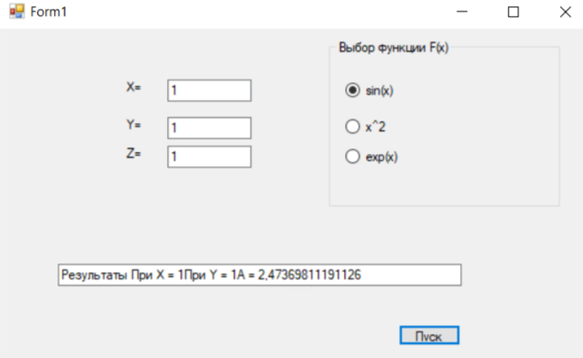

# Выводы

В результате лабораторной работы мы научились пользоваться элементами управления для организации переключений (RadioButton). Написали и отладили программу разветвляющегося алгоритма